НЕГОСУДАРСТВЕННОЕ ОБРАЗОВАТЕЛЬНОЕ ЧАСТНОЕ УЧРЕЖДЕНИЕ ВЫСШЕГО ОБРАЗОВАНИЯ «МОСКОВСКИЙ ФИНАНСОВО-ПРОМЫШЛЕННЫЙ УНИВЕРСИТЕТ “СИНЕРГИЯ”»

Факультет/Институт |  | Синергия
 |  | (наименование факультета/ Института)
Направление/специальность |  | Информационные системы и программирование
подготовки: |  | (код и наименование направления /специальности подготовки)
Форма обучения: |  | очная
 |  | (очная, очно-заочная, заочная)
Лабораторная №3

на тему |  | Разработка и интеграция модулей проекта
по дисциплине |  |  |  | Инструментальные средства разработки программного обеспечения
 |  |  |  | (наименование дисциплины)

Обучающийся |  | Тимофеев Артём Дмитриевич
 |  | (ФИО)
Группа |  | VДКИП-111прог

Преподаватель |  | Сибирев Иван Валерьевич
 |  | (ФИО)

Москва 2026 г.

Цель Работы :
освоить пошаговую отладку программного кода в среде Visual Studio, изучить метрики программного кода выполнить анализ метрик своего кода и сравнить их с метриками кода Microsoft.

Практическая часть :

Точка останова ( F9 )
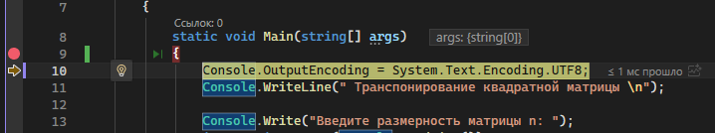

F10 + F11
перед вызовом SquareMatrix
после
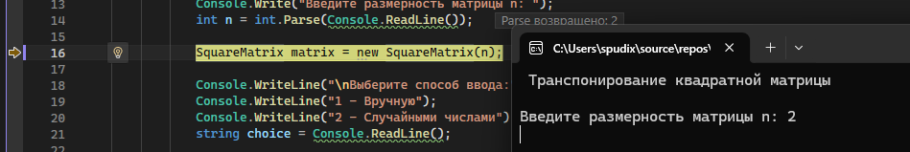

Результат поиска контрольных значений
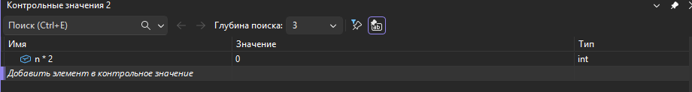
В окне Контр.Значений я добавил выражение n * 2. При пошаговом выполнении значение автоматически пересчитывалось при изменении переменной n. Это удобно для быстрой проверки выражений без изменения кода.

Стек вызовов
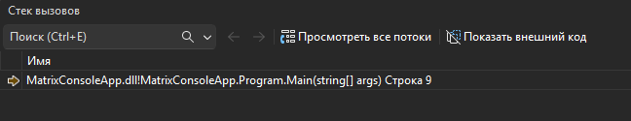
Стек вызовов отобразил цепочку: Main → SetElement. Это подтверждает, что метод был вызван именно из главной программы.

Настройка условий точки остановки
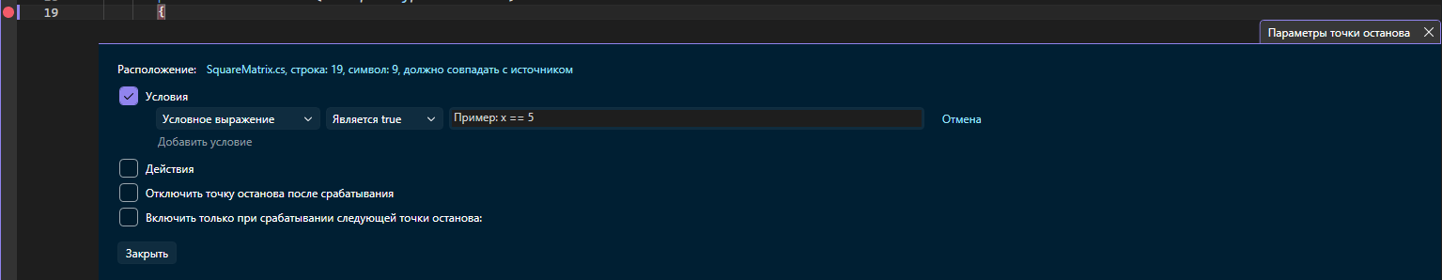

Метрики кода не работали, не понимаю почему
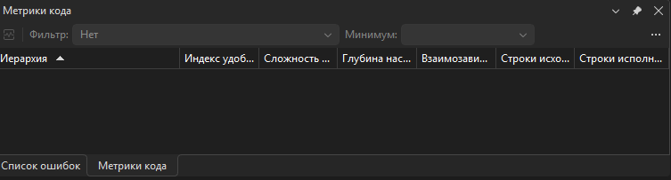

Вывод :
В ходе лабораторной работы я научился использовать F10 и F11 для отладки, условные точки останова, окна Locals, Watch и Call Stack.

